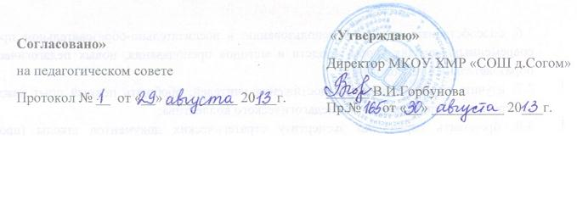
План
методической работы МО ЕМЦ
на 2013 – 2014 учебный год

Методическая тема:
«Коммуникативная активность учащихся в единой образовательной среде с целью последующей социализации в высокотехнологичном обществе».

Цель: Формирование индивидуальной коммуникативной активности учащихся в единой образовательной среде с целью последующей социализации в высокотехнологичном обществе.

Задачи:
- Изучение и внедрение в образовательный процесс перспективных педагогических технологий.
- Совершенствование методического уровня учителей в реализации разноуровнего обучения школьников.
- Мобилизация сил педагогического коллектива на создание системы внутришкольного контроля качества знаний на основе уровневой дифференциации.
- Воспитательная работа в соответствии с формированием индивидуальной коммуникативной активности учащихся с последующей социализацией в обществе, работа с детьми с признаками одаренности.
№ | Наименование мероприятия | Сроки | Исполнители
1.Организационно-педагогическая деятельность
Заседания методического совета
 | Проведение заседаний МО ЕМЦ |  | Учителя МО | Протокол
 | Утверждение рабочих программ по учебным предметам и программ элективных курсов | сентябрь | М.А. Калинина  Учителя МО
 | Обсуждение плана методической работы МО ЕМЦ на 2013- – 2014 год | сентябрь | М.А. Калинина  Учителя МО
 | Организация проведения школьного тура всероссийской олимпиады школьников | октябрь | М.А. Калинина  Учителя МО
 | Подготовка к районному методическому дню | сентябрь - март | М.А. Калинина  Учителя МО
 | Разработка дидактических материалов, разработок внеклассных мероприятий | сентябрь апрель | М.А. Калинина  Учителя МО
 | Рассмотрение материалов итоговой аттестации выпускников школы | апрель | М.А. Калинина  Л. М. Бащкова М. М. Кожевникова
 | О реализации плана методической работы | апрель | М.А. Калинина  Учителя МО
2. Работа с учителями-предметниками
 | Работа с учителями по методическим темам самообразования | октябрь | М.А. Калинина
 | Обобщение опыта работы учителей, аттестующихся в 2013-2014уч.году | Ноябрь-март | С. В. Чугайнов | Протокол МО
 | Проведение предметных недель: |  | МО
 | П\н математики, физики, информатики | ноябрь | М.А. Калинина  Л. М. Бащкова | План проведения
 | П\н краеведения | декабрь | М. М. Кожевникова | План проведения
 | П\н биологии | февраль | М. М. Кожевникова
 | П\н химии , | март | М. М. Кожевникова | План проведения
 | П/неделя ОБЖ. И физкультуры | апрель | С. В. Чугайнов | План проведения
3. Работа по повышению педагогического мастерства
 | Подготовка материалов к аттестации | В течение  года | Зам. директора  по УР Е. В. Аксенова М.А. Калинина  С. В. Чугайнов | Портфолио аттестующихся учителей
 | Взаимопосещение уроков, элективных курсов, внеклассных мероприятий у коллег | В течение  года | М.А. Калинина  Учителя МО
 | Участие в школьных педсоветах, конференциях, совещаниях, семинарахт.д. | В течение  года | Учителя | Выступления
 | Конференция по подведению итогов темы школы и выставка дидактических материалов, разработок внеклассных мероприятий | апрель | методист руководители МО | конференция  выставка
 | Участие в вебинарах | В течение  года | М.А. Калинина  Учителя МО
4. Контрольно-оценочная деятельность учителя
1. | Посещение уроков учителей с последующим обсуждением | В течение года | на МО
2. | Индивидуальные беседы с учителями | В теч года | М.А. Калинина
- Внеурочная деятельность по предмету
1. | Организация и проведение предметных недель | По графику | М.А. Калинина  Учителя МО | План проведения, подведение итогов
2. | Организация работы с одаренными детьми | В течение года | М.А. Калинина  Учителя МО | Консультации
- Работа с одарёнными детьми
1. | 1. Участие обучающихся в предметных международных конкурсах.  2.Участие в творческих конкурсах различного уровня | В течение года | М.А. Калинина  Учителя МО
2. | Работа с учащимися, обучающимися на «хорошо» и «отлично» | В течение года | М.А. Калинина  Учителя МО |  | проекты учащихся
4. | Работа школьного проекта «Радуга звезд» | В течение года | М.А. Калинина  Л. М. Бащкова  М. М. Кожевникова  С. Б. Зылева |  | Научно-практическая конференция
Руководитель МО: М.А. Калинина

